

Conceitos Utilizados no Pentaho Open BI Suíte

Data Warehouse (DW)
É uma grande base de dados, integrada com outros ambientes operacionais, dos quais recebe informações, posteriormente tratadas, arquivadas por assunto, armazenadas e padronizadas em um único armazém de dados que, depois de tratados e inseridos, não podem mais ser alterados. O objetivo dessa fonte única e concentrada é permitir uma consulta rápida, fácil e confiável de informações íntegras, que servirão de suporte às tomadas de decisão gerenciais.

Data Mart
Se o Data Warehouse é um armazém de dados íntegros, o Data Mart pode ser definido como um departamento deste armazém. Ou seja, trata-se de um subconjunto lógico do Data Warehouse, recortado de forma personalizada de uma base de dados maior.

Modelagem Dimensional
Modelagem dimensional é uma técnica de projeto lógico que contrasta com a modelagem entidade-relacionamento e normalmente é usada para DW. É a única técnica viável para bancos de dados que devem responder a consultas em um DW.

Modelo Dimensional
É um modelo dimensional composto por três elementos básicos: Fato, Dimensões e Medidas.
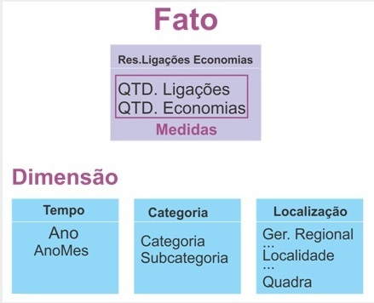

Fato
Guarda as medidas do negócio, que por sua vez têm uma das intersecções de todas as dimensões. Além disso, fatos são aditivos, ou seja, podem ser acumulados e têm valores contínuos. Trata-se de uma coleção de itens de dados, composta de medidas, utilizada para analisar o processo de negócio de uma empresa, daí refletir a evolução dos negócios no dia-a-dia. O fato é elaborado em tabelas denominadas tabelas de fato (fact tables) e representado por valores numéricos.

Dimensões
Guardam os atributos do negócio e são utilizadas para restringir pesquisas feitas, além de servirem como título das colunas em consultas. São elementos que participam de um fato e que determinam o contexto de um assunto de negócios. As dimensões podem ser compostas por membros que podem conter hierarquias. Membros são as possíveis divisões ou classificações de uma dimensão. Por exemplo, a dimensão tempo, pode ser dividida nos seguintes membros: ano, trimestre e mês, e a dimensão localização em: cidade, estado e país.

Medidas (variáveis)
São atributos numéricos que representam um fato, isto é, que representam o desempenho de um indicador de negócios relativo às dimensões que participam desse fato. Uma medida é determinada pela combinação das dimensões que participam de um fato e estão localizados como atributos de um fato. Por exemplo, o valor em reais das vendas, o número vendido de unidades de produtos e a quantidade em estoque.

OLAP
São estruturas de dados que possibilitam que as informações sejam estruturadas em forma de cubos, os quais armazenam dimensões e medidas. Trata-se de uma tecnologia sofisticada que utiliza estruturas multidimensionais para fornecer acesso rápido aos dados para análise, facilitando a exibição de resumos de alto nível:
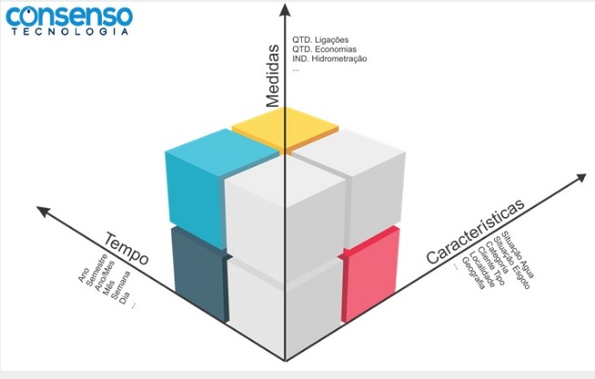
Um modelo de dados OLAP é uma tecnologia criada para facilitar a consulta dinâmica e em tempo real da informação armazenada. Em um modelo de dados OLAP, a informação é organizada em cubos que armazenam valores quantitativos ou medidas.
As medidas são identificadas por duas ou mais categorias descritivas denominadas dimensões, que formam a estrutura de um cubo. Uma dimensão pode ser qualquer visão do negócio que faça sentido para a sua análise, como Categoria, Situação de água, Localização ou Tempo.
Este modelo de dados multidimensional simplifica para os usuários o processo de formular pesquisas ou queries complexos, criar relatórios, efetuar análises comparativas e visualizar subconjuntos (slice) de maior interesse.
Por exemplo, um cubo contendo informações de Ligações e Economias, poderá ser composto pelas dimensões Tempo, Localização, Categoria, Situação Água e Medidas. Medidas típicas seriam valor de QTD. Ligações, QTD.Economias, IND. Hidrometração, etc.
Dentro de cada dimensão de um modelo OLAP, os dados podem ser organizados em uma hierarquia que define diferentes níveis de detalhe. Por exemplo, dentro da dimensão tempo, podemos ter uma hierarquia representando os níveis anos, meses, e dias. Da mesma forma, a dimensão Localização poderá ter os níveis Gerência Regional, Unidade, Localidade, Setor e Quadra.
Clique aqui para retornar ao Menu Principal do GSAN

